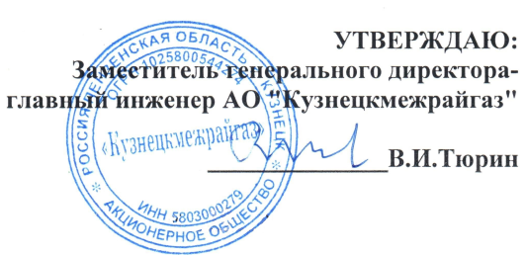
« 05 » марта 2021 года
ГРАФИК
технического обслуживания внутридомовых газопроводов, входящих в состав имущества общего пользования многоквартирных жилых домов в городе Кузнецке
на май 2021 года

№ п/п | Адрес многоквартирного жилого дома | Дата и время выполнения работ
1 | 2 | 3
1 | город Кузнецк, улица Минская, дом №18 | 04.05.2021 года (с 9⁰⁰ до 16⁰⁰)
2 | город Кузнецк, улица Гражданская, дом №49 | 05.05.2021 года (с 9⁰⁰ до 16⁰⁰)  06.05.2021 года (с 9⁰⁰ до 16⁰⁰)
3 | город Кузнецк, улица Калинина, дом №25 | 07.05.2021 года (с 9⁰⁰ до 15⁰⁰)
4 | город Кузнецк, улица Маяковского, дом №49 | 12.05.2021 года (с 9⁰⁰ до 16⁰⁰)  13.05.2021 года (с 9⁰⁰ до 16⁰⁰)
5 | город Кузнецк, улица Свердлова, дом №89 | 14.05.2021 года (с 9⁰⁰ до 15⁰⁰)
6 | город Кузнецк, улица Калинина, дом №92 | 17.05.2021 года (с 9⁰⁰ до 16⁰⁰)  18.05.2021 года (с 9⁰⁰ до 16⁰⁰)
7 | город Кузнецк, улица Осипенко, дом №40 | 19.05.2021 года (с 9⁰⁰ до 16⁰⁰)
8 | город Кузнецк, улица Победы, дом №60 | 20.05.2021 года (с 9⁰⁰ до 16⁰⁰)
9 | город Кузнецк, улица Победы, дом №56 | 21.05.2021 года (с 9⁰⁰ до 15⁰⁰)
10 | город Кузнецк, улица Победы, дом №58 | 24.05.2021 года (с 9⁰⁰ до 16⁰⁰)  25.05.2021 года (с 9⁰⁰ до 16⁰⁰)
11 | город Кузнецк, улица Калинина, дом №118 | 26.05.2021 года (с 9⁰⁰ до 16⁰⁰)
12 | город Кузнецк, улица Осипенко, дом №42 | 27.05.2021 года (с 9⁰⁰ до 16⁰⁰)
13 | город Кузнецк, улица Осипенко, дом №44 | 28.05.2021 года (с 9⁰⁰ до 15⁰⁰)
14 | город Кузнецк, улица Радищева, дом №40а | 31.05.2021 года (с 9⁰⁰ до 16⁰⁰)
15 | город Кузнецк, улица Республики, дом №1б | 31.05.2021 года (с 9⁰⁰ до 16⁰⁰)
16 | город Кузнецк, улица Леваневского, дом №2г | 31.05.2021 года (с 9⁰⁰ до 16⁰⁰)
17 | город Кузнецк, улица Леваневского, дом №46 | 31.05.2021 года (с 9⁰⁰ до 16⁰⁰)

